RESOLUCIÓN Nº 836/15

VISTO:
La petición de prescripción liberatoria efectuada por el contribuyente / cuenta nº 180800-1026/0 Sr: Córdoba R Sucs.

CONSIDERANDO:
Que verificado el período de prescripción liberatoria por parte del contribuyente mencionado en relación a los períodos que corresponden al año 1993 hasta 2007, asiste derecho y razón a la procedencia de dicho reclamo.

Por ello:

Comisión Comunal
Resuelve:

- Hacer lugar a la prescripción liberatoria efectuada por el Contribuyente 1026/0 Sr. Córdoba R Sucs. de los períodos de Tasa Urbana comprendidos desde el año 1993 hasta 2007 de la propiedad sita en calle López y Justo. de la localidad de Chabás.
- Disponer la baja ante el sistema contable de Tesorería y Catastro, declarando prescriptos dichos períodos en relación al inmueble CUENTA 1026/0
- Publíquese, archívese y hágase saber.-

Chabás, 21 de diciembre de 2015
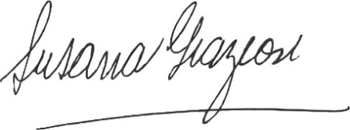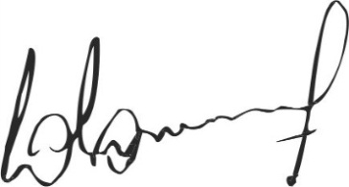
Susana Graziosi Dr. Lucas Lesgart
Secretaria Administrativa Presidente Comuna de Chabás

